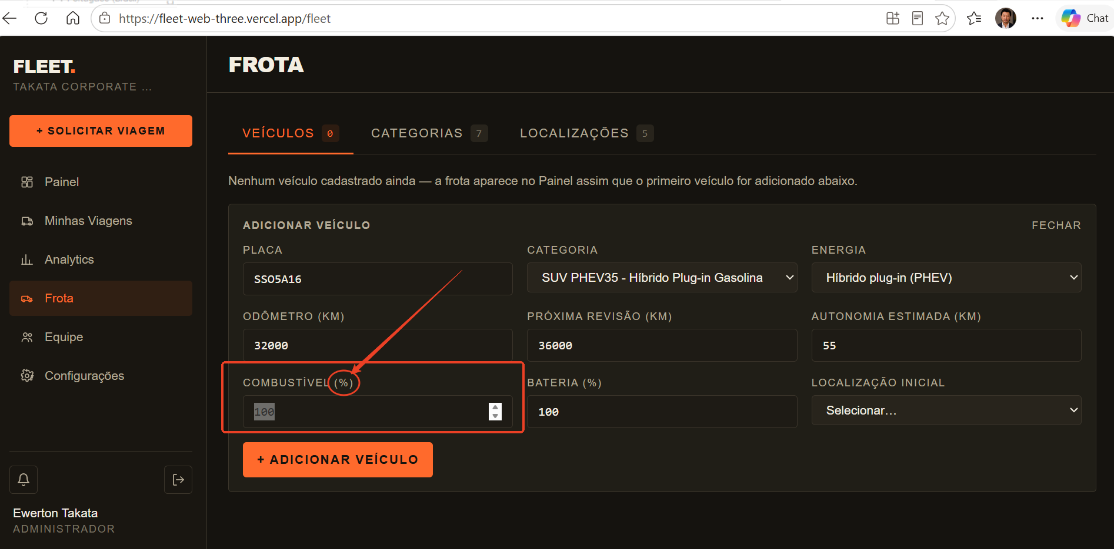
Em categorias, poderíamos cadastrar o tipo de energia (HEV, PHEV, BEV ou ICE)
Nesse caso, esqueci de criar a energia para HEV. Mesmo eu cadastrando um H6 como HEV, não posso selecionar o tipo de energia como HEV
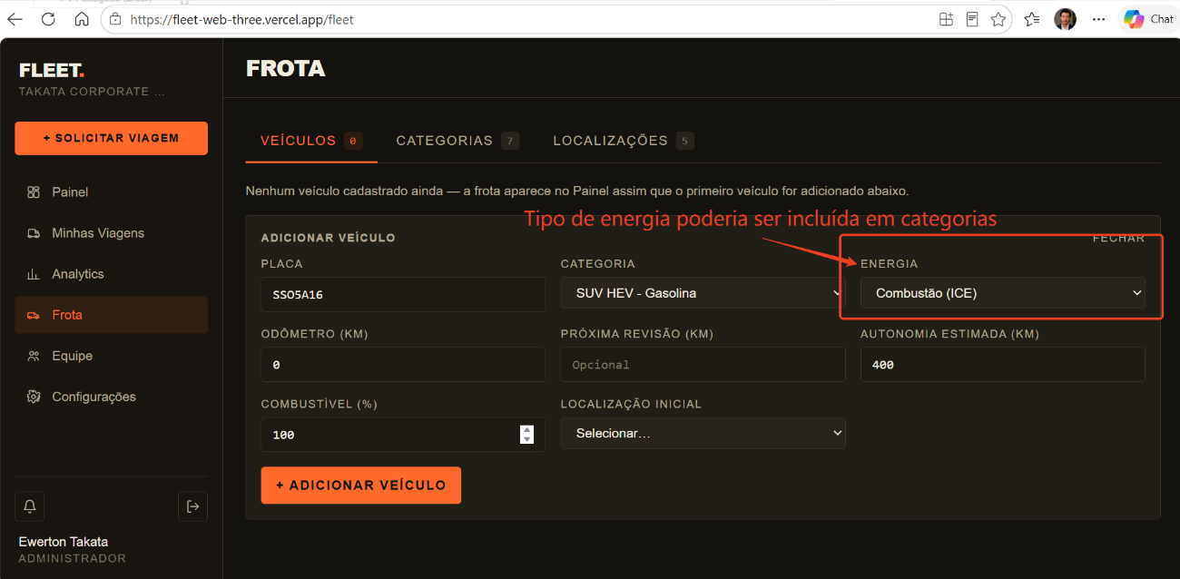

Aqui em Combustível, ao invés de %, já poderíamos definir os parâmetros para o usuário escolher (Cheio, Reserva, ¾, ½ ou ¼

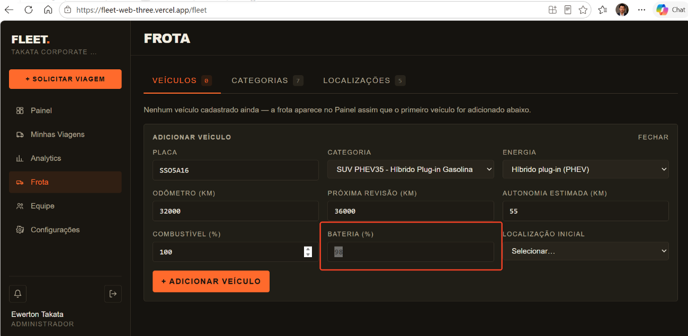

Aqui Bateria, poderia ter o campo para o usuário inserir o % de bateria, mas também deveria ter um campo para “Autonomia Elétrica” para os veículos de energia PHEV e BEV. Ao escolher um Ora BEV por exemplo, o campo “Combustível” deveria ficar bloqueado e só deveria aparecer os campos “bateria %” e “autonomia elétrica”.

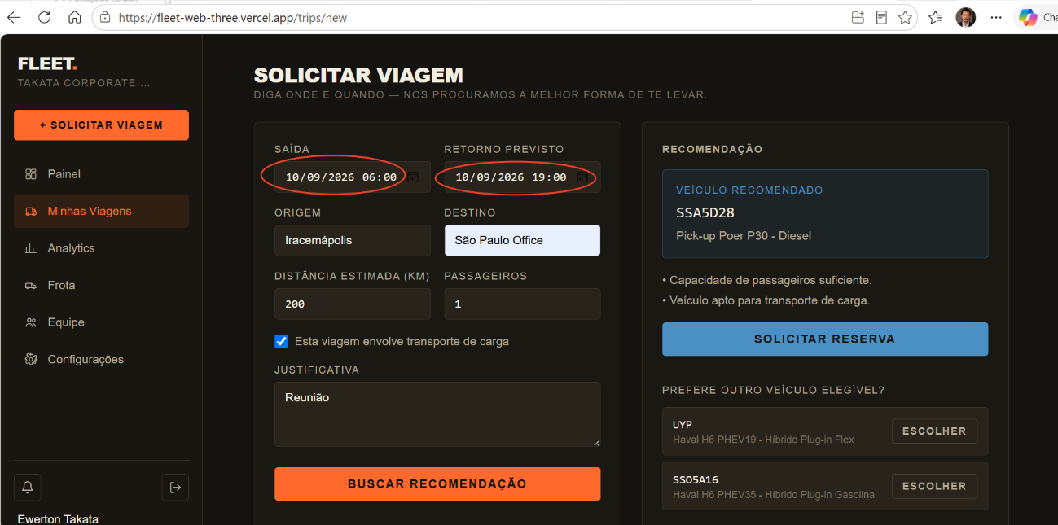

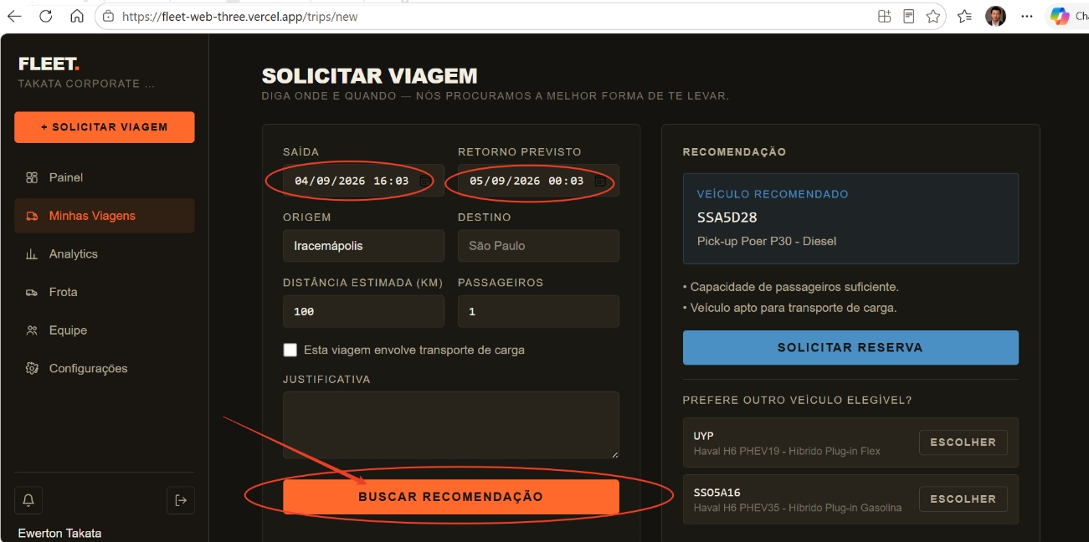

Aqui, quando seleciona a data de ida e volta e depois clica em buscar recomendação, a data volta para a data em que está sendo feita a solicitação

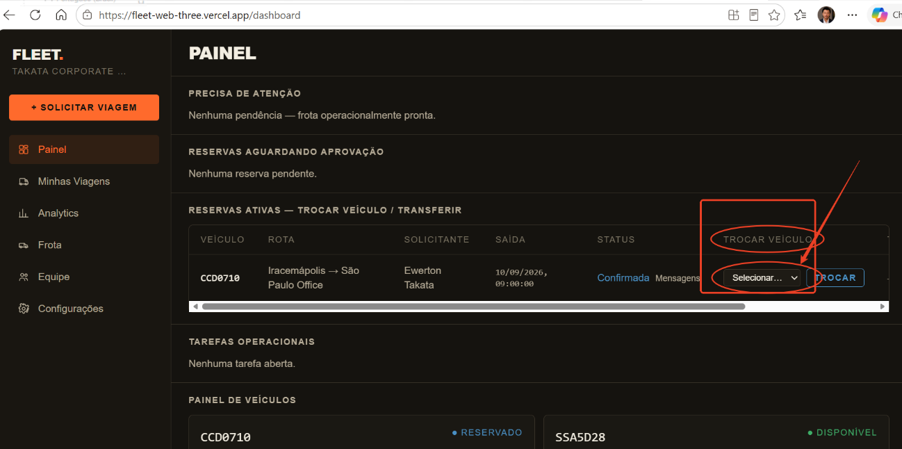

Aqui, para troca de veículo pelo gestor de frota, deveria aparecer não somente a placa do veículo, como também o modelo do veículo, cor etc.

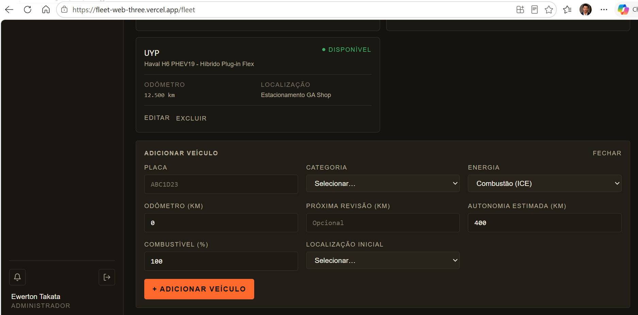
Aqui, para adicionar um veículo deveria ter um campo para cadastramento de cores dos veículos disponíveis na frota, para facilitar o usuário encontrar o veículo visualmente no estacionamento

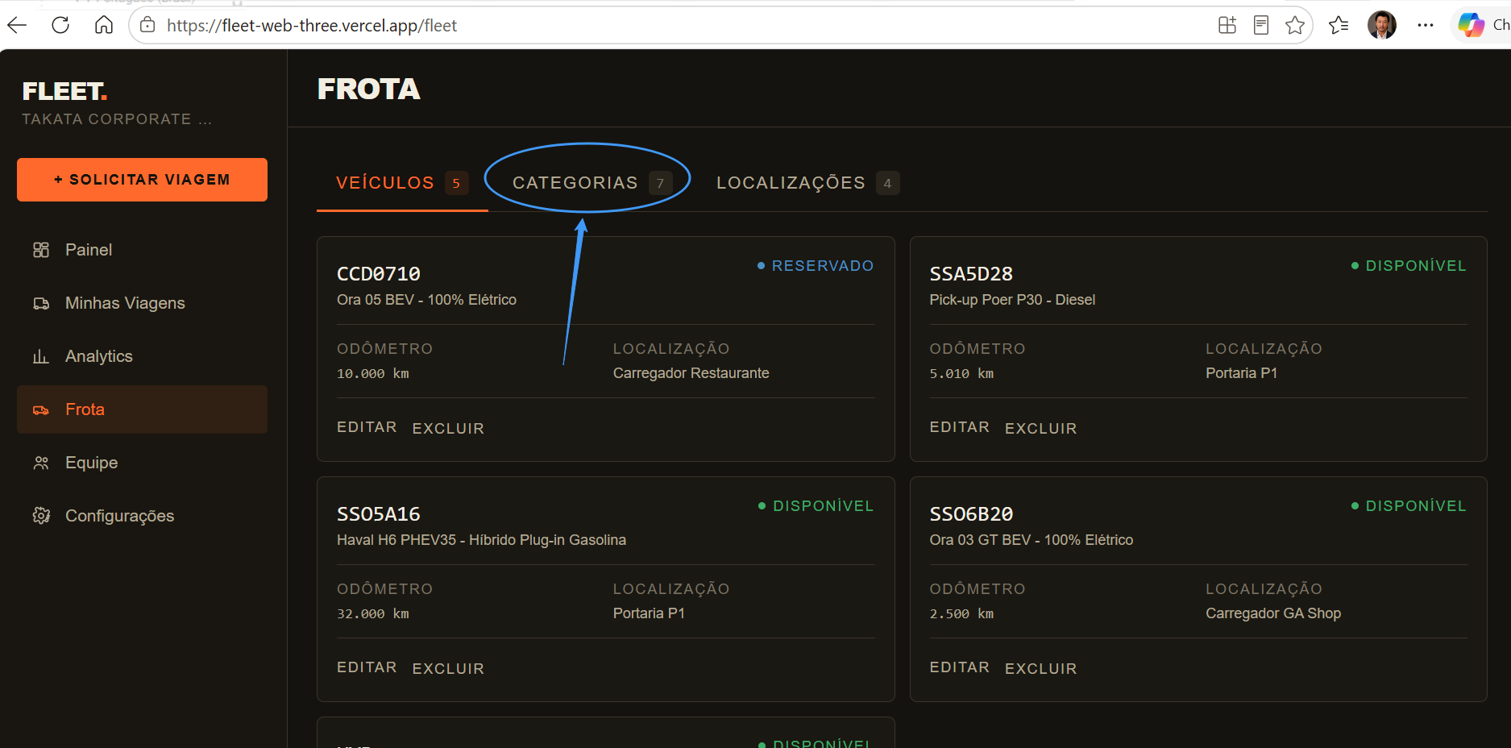
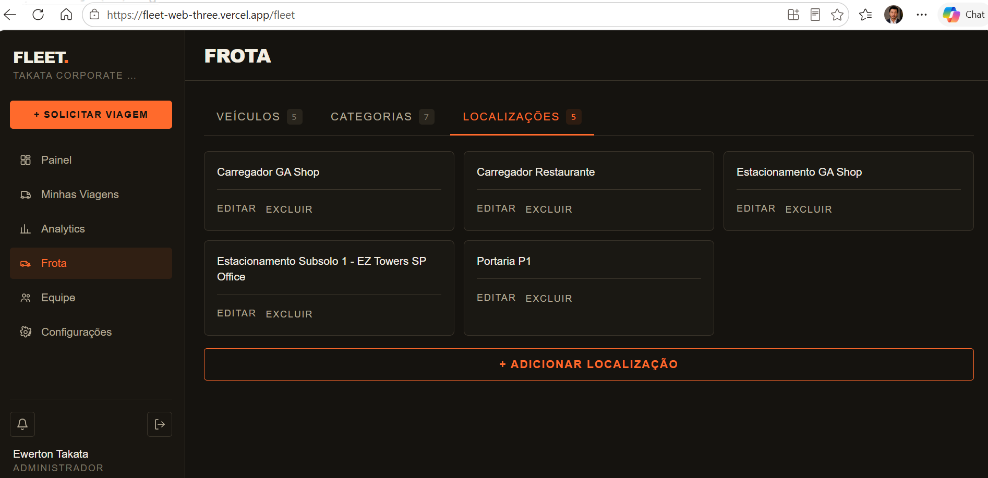
Em localização, a localização de estacionamento do veículo deveria ser cadastrada conforme a localidade. Por exemplo, SP Office, Poderia cadastrar “Subsolo 1 EZ Towers” ou Subsolo 2 EZ Towers” ou ainda “Subsolo 3 EZ Towers”. Um colaborador que vai fazer check-in ou check-out em Iracemápolis não deverá visualizar Subwolo 1 EZ Towers, por exemplo, para evitar erros
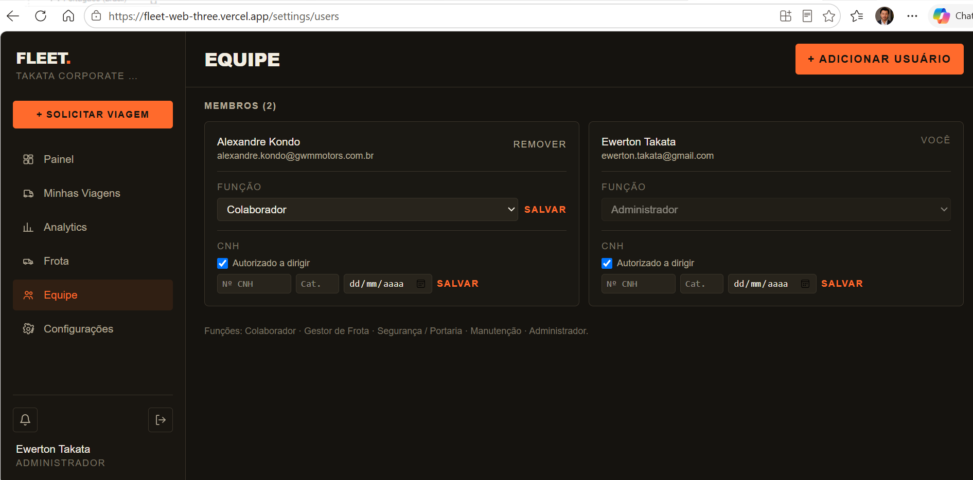
Ao cadastrar um colaborador, deveria ser obrigatório o upload da cópia ou foto da CNH do colaborador. A I deveria ler a CNH e colocar automaticamente a validade da mesma, evitando assim que o colaborador “burle” o sistema digitando uma data válida para a CNH, se a mesma estiver vencida. Além disso, o sistema deverá bloquear automaticamente se a CNH cadastrada de cada colaborador vencer e deve prermancer bloqueada até que o colaborador submeta nova cópia ou foto da CNH válida. Uma vez a CNH bloqueada no sistema, somente o gestor da frota poderá liberar o colaborador, após apresentação de nova CNH válida

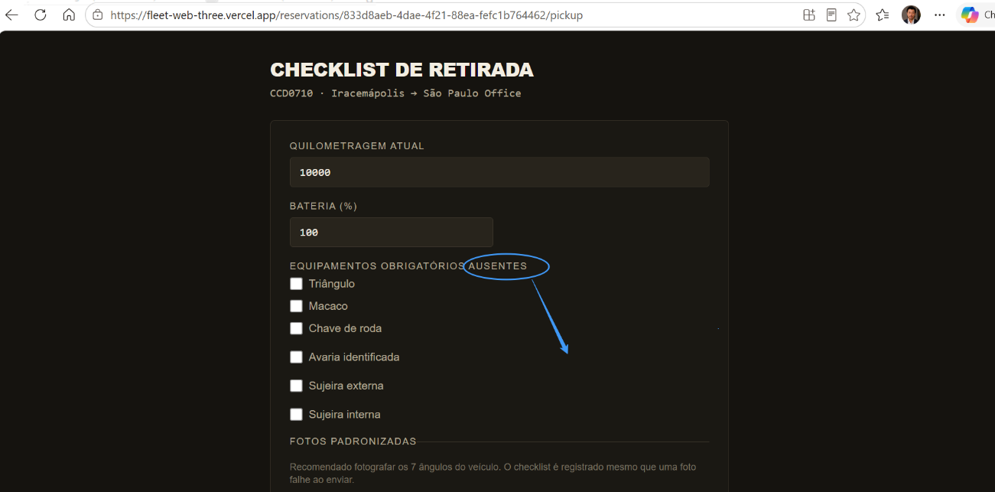

No check list de retirada, deveria aparecer os equipamentos obrigatórios “presentes” e não ausentes.
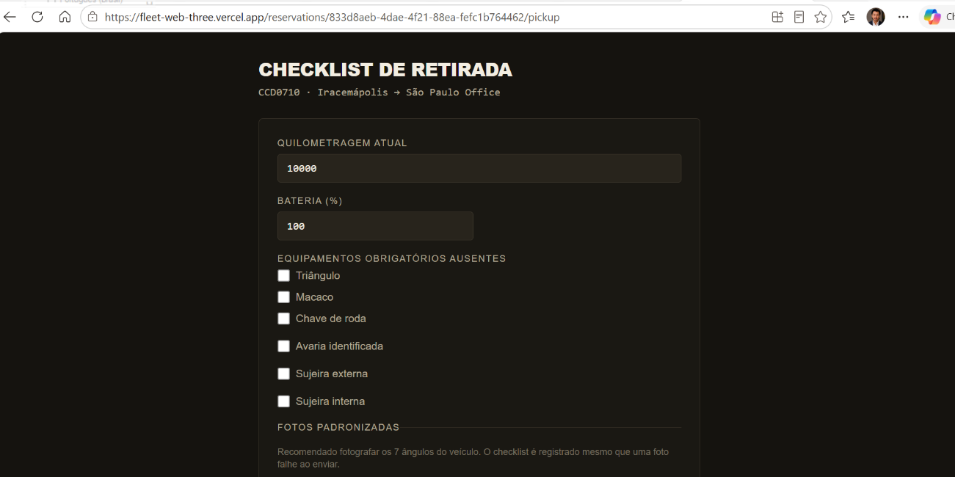
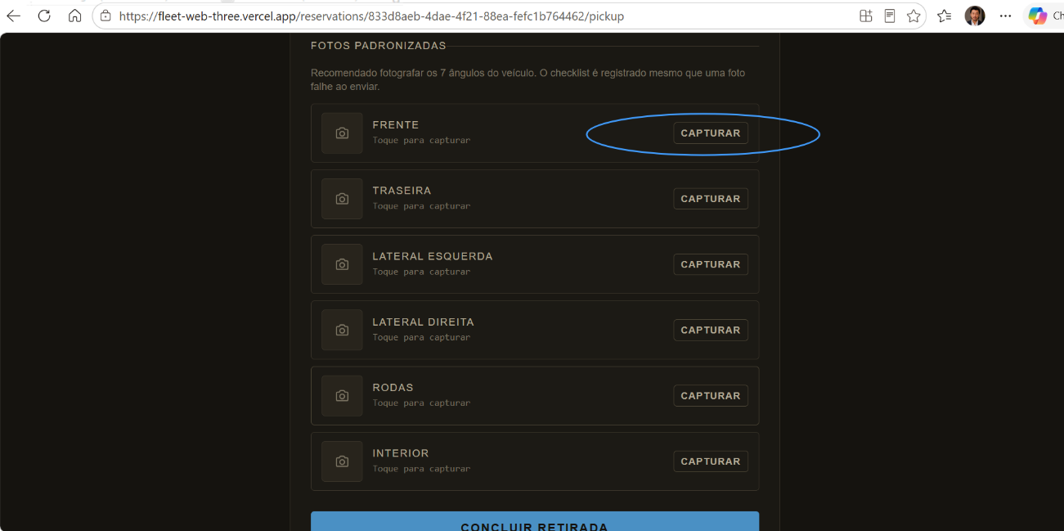
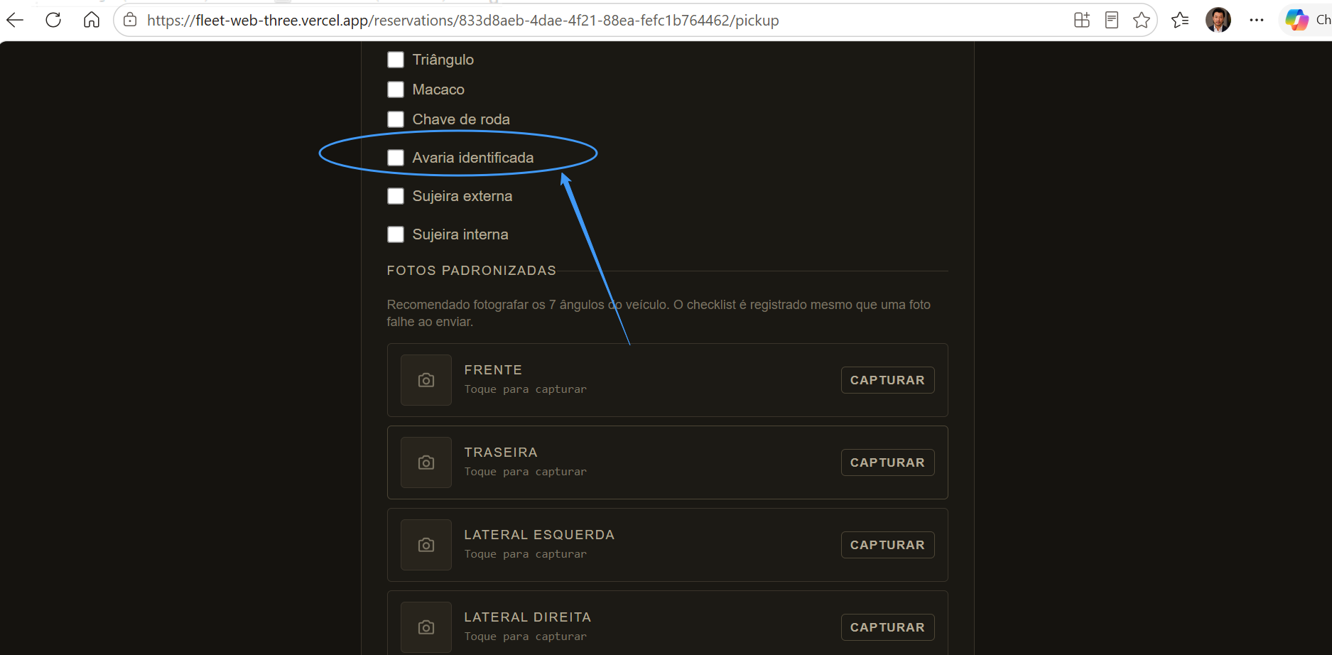
Os equipamentos obrigatórios deveriam estar amarrados com o modelo do veículo. Por exemplo, um Haval H6 não tem estepe, por isso não vai ter macado e nem chave de roda. Da mesma forma, um Ora 03 ou 05 tem estepe e por isso vai ter macaco e chave de roda. Todos os veículos devem ter triângulo de segurança. Portanto, no check list de retirada, os equipamentos obrigatórios vão variar conforme o modelo de veículo
Só deveria liberar a obrigatoriedade de foto caso o campo “avaria” fosse marcado
Só deveria liberar a obrigatoriedade de foto caso o campo “avaria” fosse marcado

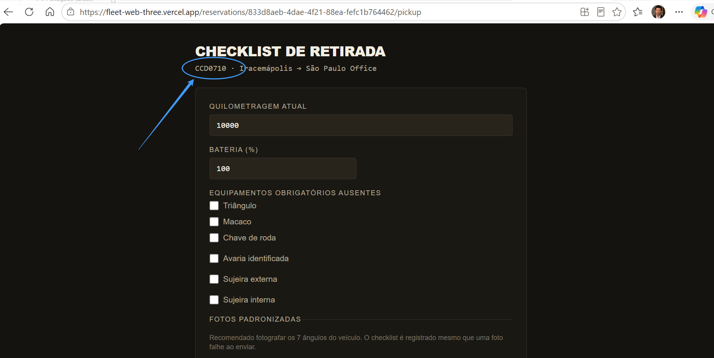
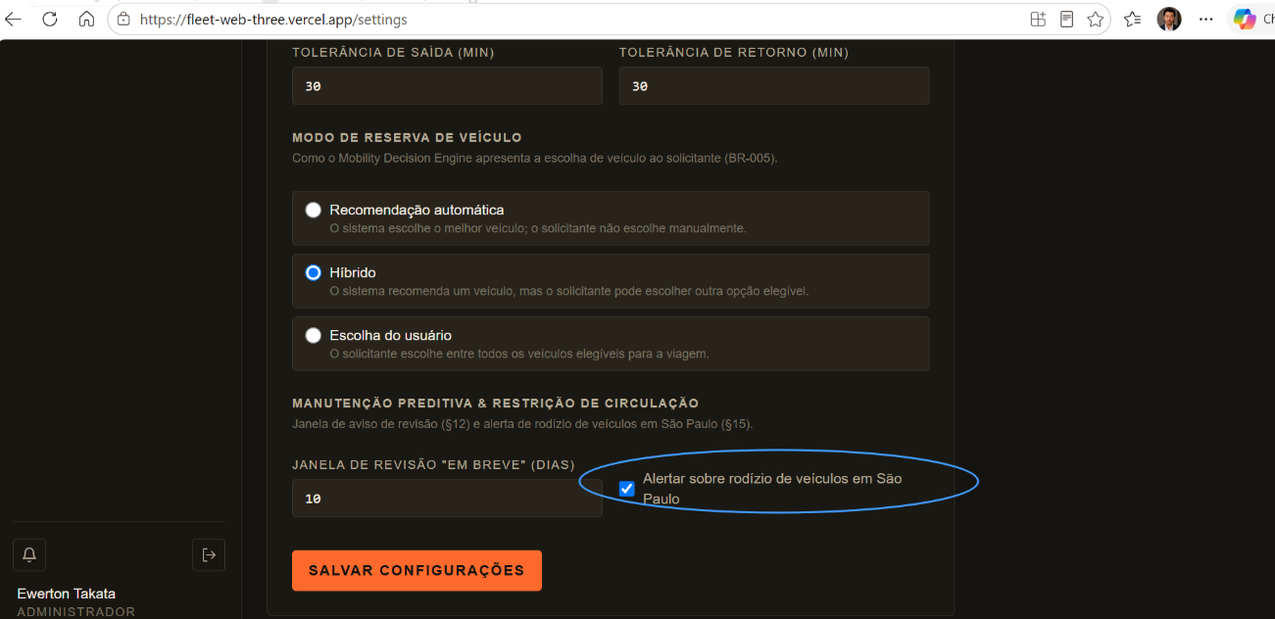

O alerta de rodizio deverá funcionar e alertar os usuários que escolherem um veículo ICE (100% a combustão) e de acordo com o dia da semana e o final de placa do veículo se o mesmo for rodar em SP.
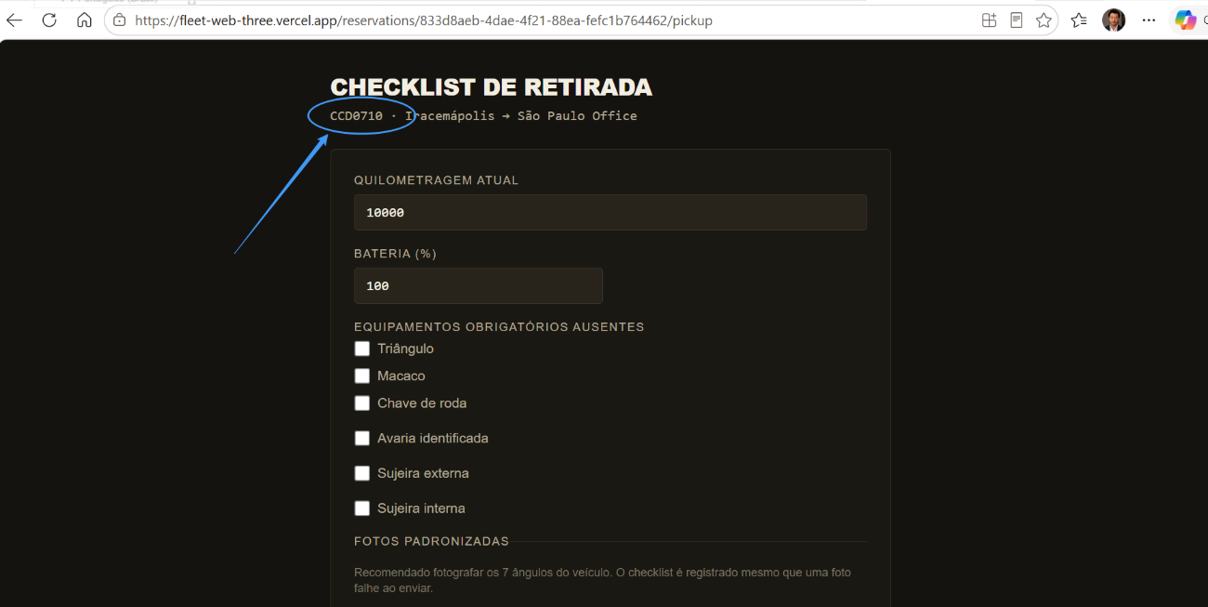

No check list de retirada deverá aparecer os dados completos do veículo, como modelo, cor, placa, etc, não somente a placa. Deverá aparecer tb a autonomia elétrica para veículos BEV e PHEV.

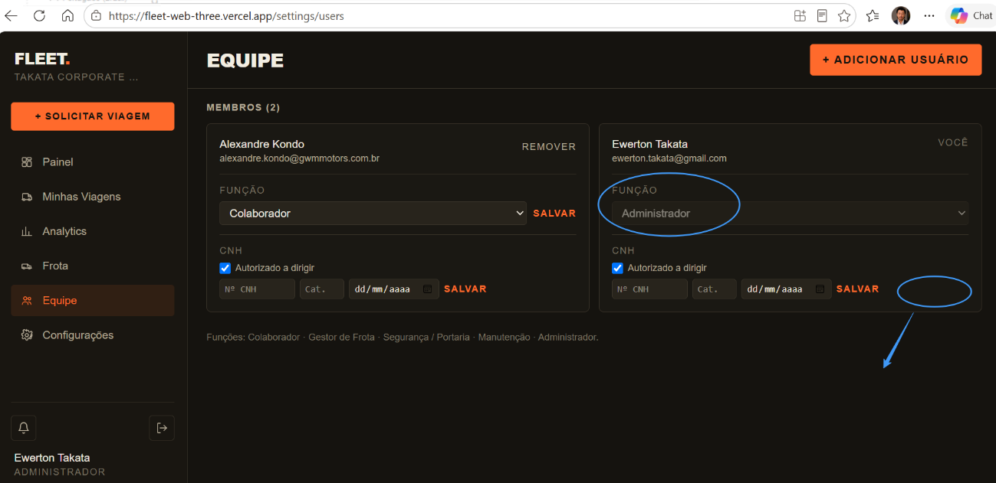

Na parte de Equipe, deveria haver um botão para editar, excluir e salvar o perfil de um colaborador. Por exemplo, eu gostaria de alterar a minha função para segurança/portaria para testar algumas funções, mas não está sendo possível editar.

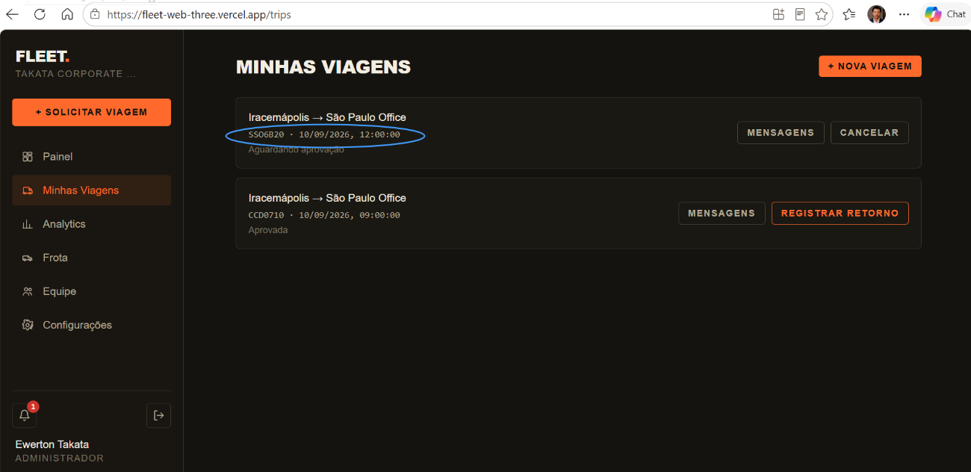
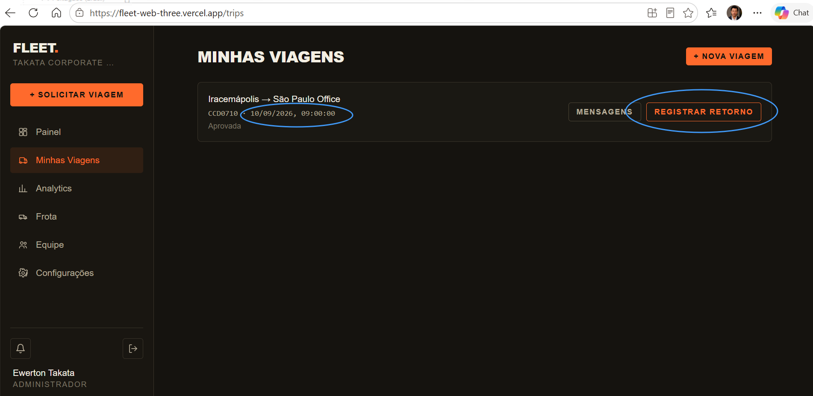
O Sistema não deveria permitir o usuário iniciar uma viagem se não estiver na data e horário que ele agendou a retirada do veículo e nem deixar registrar um retorno tb se não ainda não estiver passado pelo menos a data e horário de retirada do veículo

Ao tentar solicitor uma nova viagem aqui para coincidir com o dia 10/9 às 9:00, apesar de ter digitado dia 10/9 e horário de partida às 9:00, ao solicitar o veículo recomendado pela IA, o sistema alterou o horário sozinho para às 12:00, não sei porque. E como a solicitação de viagem era para somente 1 pessoa no mesmo dia e horário de outra pessoa, o sistema deveria sugerir “CARONA” e não recomendar um outro veículo. Ao sugerir carona e o usuário aceitar, o sistema deverá perguntar para quem já reservou um carro no dia e horário que coincide com outro colaborador, se ele poderia dar carona para outro usuário. Deverá ter um botão de aceitar ou rejeitar. Se Aceitar, deverá comunicar o usuário que quer pegar carona. Se rejeitar, deverá enviar justificativa ao usuário que pediu carona e o sistema deverá recomendar um veículo ao usuário no exato momento.

O Sistema ainda deverá evitar que duas pessoas tentem reservar o mesmo veículo ao mesmo tempo ou mesmo bloquear para reservar o mesmo veículo para duas pessoas diferentes no mesmo dia e horário.

